

DISEÑO DE CIERRES

Para poder instalar un Cierre Mecánico es necesario rellenar todos los datos que se conozcan del equipo.

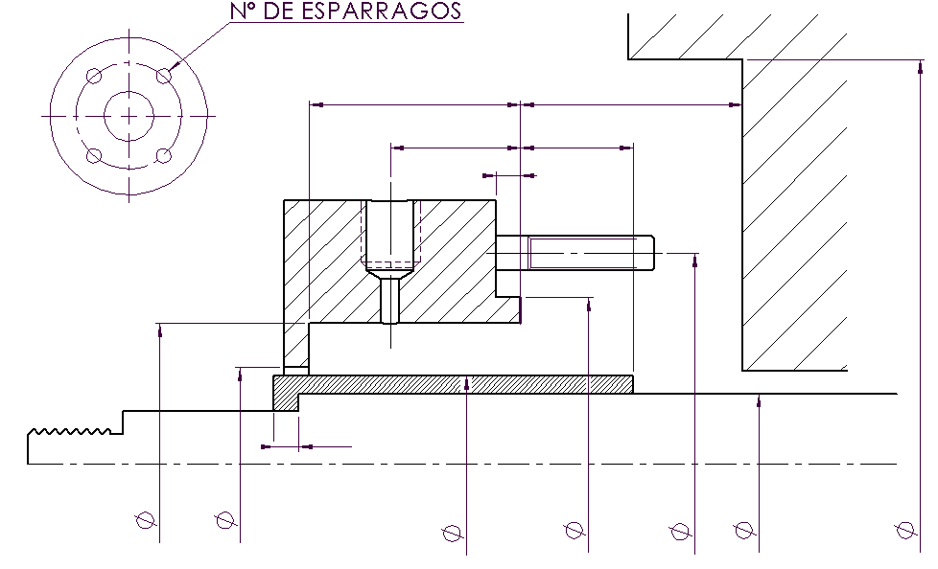

DATOS DEL PRODUCTO DATOS DEL EQUIPO CONDICIONES DE SERVICIO

PRODUCTO:_____________ FABRICANTE:_________________ TEMP. max y min.__________________

LLEVA SOLIDOS?_________ MODELO:_____________________ PRESION DE ASPIRACION:_________

CRISTALIZA?_____________ Ø DEL EJE:____________________ PRESION DE IMPULSION:__________

DENSIDAD:_______________ SENTIDO DE GIRO:____________ PRESION EN CAJERA:______________
(Visto desde el lado acoplamiento)
VISCOSIDAD:_____________ VELOCIDAD (r.p.m.):_______________

TENSION DE VAPOR:_______

PH:______________________

OBSERVACIONES:

Tecseflow S.L. Pol. Ind. La Garena II. C/ Blas Cabrera s/n. Nave C-2/C-3 -28806- Alcalá de Henares ( Madrid)
Telf.: 91 882 90 01. Fax: 91 878 75 45. E-mail: tecseflow@tecseflow .com

